**发动机控制系统检修竞赛样题及推荐思路（以2019年国赛试题为例）**

不同故障具体标准可能略有区别，但基本遵照以下判罚准则。

第一步：确认故障现象，分析原因，建立虚拟假设，推定测量起点

重点考察故障现象描述是否准确到位，对相关联现象做好阐述；能准确绘制原理简图，准确反映可能的故障原因；能正确、全面列举可能原因，可以合并，但不能缺少，建立虚拟假设，推定测量起点。

第二步：数据测量，故障确诊过程

一般测试都需要分几步进行测试，根据具体情况在以下细节进行判罚：在每步测试过程中，能否准确描述测试概要（即标题）的；能否正确描述测试条件、测试设备、测试对象、标准参数、测试结果；能否正确选择下一步测量对象；针对测试结果，能否正确进行原因分析；能否写明故障原因确诊验证方法。

首先判罚整体思路是否合理，其次判罚每个细节是否准备完备。

第三步：分析故障机理，提出维修建议

重点判罚故障机理分析是否准确；能否提出正确的维修建议。

**第一部分：故障诊断部分**

**故障一、起动机不转的诊断过程**

**（一）故障点**

T16 诊断接口CAN-H 与CAN-L 短接；J519-J623 脚T91/50 的 5000-6000Ω（15#）

**（二）故障现象**

车辆无法起动，起动机无法运转，按遥控解锁，中控锁及双闪控制无异常；按 E378，转向柱解锁，ON 仪表无异常；踩刹车按 E378，有起动机动作声，但不着车。读取故障码发现诊断仪无法通讯。

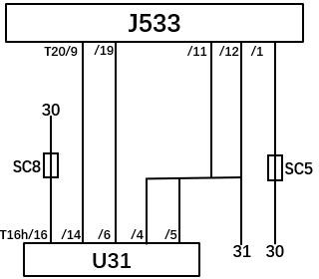

**（三）初步分析**

根据故障现象、故障码提示结合电路分析判断可能原因因按遥控中控锁和双闪控制无异常，说明舒适总线无异常；

因打开点火开关，仪表无异常报警，说明网关、动力总线及底盘总线等信息通讯无异常；

由于诊断仪无法与车辆进行通讯，分析可能原因为诊断通讯及相关部位。

**（四）诊断过程**

1.用示波器测量诊断接口总线 T16h/6 与 T16h/14 分别对地波形，测量条件ON档，测量结果：

|  |  |
| --- | --- |
| 标准波形（注意单位） | 实测波形（圈出异常） |
|  |  |

因测得诊断接口总线波形异常，CAN-H 与CAN-L 均为 2.5V 直线，分析可能 CAN-H与 CAN—L 短接，踩刹车仪表有指示灯（挂挡仪表有指示等信息分析网关） 状态无异常，申请拔网关测量诊断接口总线线路.故障排除。

2.实施功能检查，确认故障是否依然存在

检查发现故障现象无变化（同上），依然存在。读取故障码，诊断仪可以通讯，无相关故障码。

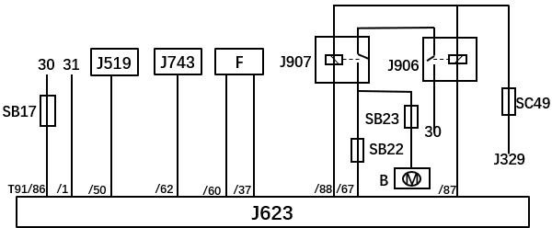

3.确认故障现象，推断故障范围

启动时仪表无异常，端子控制无异常，无明显亏电征兆，蓄电池无异常起动机有动作声，可能原因：起动继电器相关电路；起动信号控制相关电路；J623 控制单元。

4.确认诊断突破点及诊断过程

根据分析，确定突破点为：起动控制信号。

用诊断仪读取01（J623）起动控制相关数据组，点火开关由OFF→ST，测量结果：

起动机控制继电器 1：0不变（可能偶尔为1）（标准描述：0—1，异常）

起动机控制继电器 2：0不变（可能偶尔为1）（标准描述：0—1，异常）

起动请求，端子50测量—返回：1不变（标准描述：0—1，异常）

起动器控制，互锁或 P/N 信号：0—1（标准描述：0—1，无异常）

起动条件已满足，但 J623 不能控制起动继电器长时间吸合。可能故障：J623 自身、供电、搭铁，进一步读 J623 供电相关数据组。

5.用诊断仪读取J623 的 30#、15#数据组数据流

点火开关由OFF→ST，测得数据流为：

端子 30 电压为12V左右（标准描述：+B，无异常）

端子 15 电压为0→5.5V左右（标准描述：0→+B，异常）

6.因 15#电位小于+B，进一步测 J623 的 15#电位。

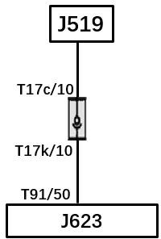

用万用表测量J623 的 15#电位，点火开关OFF---ST，测量结果：

T91/50 对地电位为：0V----5.5V（标准描述：0→+B，异常）

7.进一步测量过渡插头，点火开关OFF---ST，测量结果：

T17c/10 电位为：0→+B（标准描述：0→+B，无异常）

测试结果无异常，请求拆装 T17c（T17k）插头，进一步测量 T17k/10 对地电位。

8.用万用表测量T17 过渡插头，点火开关OFF---ST，测量结果：

T17k/10 对地电位为：0→+B（标准描述：0→+B，无异常）

因测得过渡插头处电位无异常，而 J623 的 15#有7V左右压降；且插头连接良好，分析为过渡插头 T17k/10 到 T91/50（15#）线路之间虚接电阻。申请拔 J623 与过渡插头测量 T17k/10 到 T91/50 线间电阻。故障恢复。

9.故障机理分析

（1）因诊断总线短接，导致诊断仪无法通讯。

（2）由于 J623 的 15#线路虚接电阻；起动机转时大负荷供电不足导致起动机继电器不能正常吸合，起动机不转。

**（五）理论考核**

1-1．迈腾B8 2.0 l TSI发动机具有以下特点（ BCD  ）。

A. 应用气缸关闭技术

B. 应用电子可变气门行程

C. 带有TSI 和 SRE喷油器的双喷射系统

D. 带有旋转阀调节的创新式热量管理系统1-2．迈腾B82.0 l TSI发动机管理系统电子气门升程切换包括（ BCD ）好处

A．提高功率、扭矩，降低排放

B．防止废气回流到之前的 180°排气缸

C．进气门打开时间更早，充气效率更佳

D．通过燃烧室内的正压差减少气缸残余气体

1-3．迈腾B82.0 l TSI发动机曲轴箱排气装置和通风系统包括（ BD ）功能。

A．安装在气缸体上带黑色塑料壳的迷宫式粗粒机油分离器

B．微细机油分离器通过螺栓固定到气缸盖罩上

C．气缸盖、气缸体内回油到油底壳的黑色橡胶回油管路

D．压力调节阀，针对与外部空气的压差 （负 100 毫巴）而设计

1-4．迈腾B82.0 l TSI发动机所用开关元件中，哪些是常开开关（ ABC ）。

A．机油压力开关 F378 B．机油压力开关F447

C. 机油压力开关 F22和F1 D．制动踏板开关和刹车灯开关

1-5. 有关迈腾B8 2.0 l TSI发动机对冷却液风扇控制的说法正确的是（A）

A．发动机控制单元用占空比为1%-9%的信号控制风扇时风扇静止

B．发动机控制单元用占空比为10-约100%的信号控制风扇时风扇都转动

C．发动机控制单元用占空比为0%的信号控制风扇时风扇应急工作

D．G62有故障时，发动机控制单元以100% 占空比控制风扇工作

**故障二、起动机转但发动机无法起动的诊断过程**

**（一）故障点**

油泵电源SB10 加 100Ω电阻；J623 的T91/5+T91/6—SB3 间 3Ω（87#）

1. **故障现象**

起车时起动机转，但发动机不着车。按 E378 转向柱解锁，ON 档仪表无异常；踩刹车按 E378，起动机转无着车征兆；启动过程中未听到油泵运转声音。

**（三）初步故障分析**

燃油、点火、进排气系统故障、控制系统故障

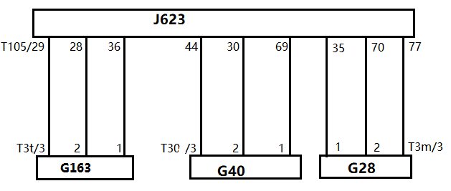

**（四）诊断过程**

1.读取故障代码：无故障码

2.因怀疑油泵不转，使用诊断仪先读取燃油压力相关数据组。测量条件点火开关由ON档至ST档，测量结果：

燃油高压标准100bar 左右（标准描述100bar 左右，无异常）

燃油高压实际3bar 左右（标准描述100bar 左右，异常）

燃油低压标准5bar 左右（标准描述5bar 左右，无异常）

燃油高压实际1bar 左右（标准描述5bar 左右，异常）

因测得燃油实际油压都低于标准值，做油泵执行元件诊断，油泵不转。进一步测 J623 端油泵控制信号线波形。

3.用示波器测量 J623 端油泵信号线 T91/9 对地波形，测量条件为点火开关由ON档至ST档，测量结果：

|  |  |
| --- | --- |
| ON档标准波形（注意单位） | 实测波形（圈出异常） |
|  |  |

|  |  |
| --- | --- |
| ON档标准波形（注意单位） | ON档实测波形（圈出异常） |
|  |  |

测得 J623 端油泵信号线波形异常，占空比变大，幅值偏低，进一步测 J538 端信号线波形。

4.用示波器测量 J538 信号线 T5ax/5 对地波形，测量条件为点火开关由ON档至ST档，测量结果：

|  |  |
| --- | --- |
| ON档标准波形（注意单位） | ON档实测波形（圈出异常） |
|  |  |

|  |  |
| --- | --- |
| ST档标准波形（注意单位） | ST档实测波形（圈出异常） |
|  |  |

J538 信号线波形由 J538 提供 12V 参考电位，J623 占空比控制接地，带载测的波形幅值低于 12V，重点检查 J538 供电。

5.用示波器测量J538 供电 端子T5ax/3 对地波形，测量条件为点火开关由ON档至ST档，测量结果：

T5ax/3 对地电位：12.8V----5.5V（标准描述+B 左右，异常）

因 J538 端的供电电位为 5.5V，进一步测上端供电保险。

6.用万用表测量SB10 两端分别对地电位，测量条件为点火开关由ON档至ST档，测量结果：

SB10 一端：12.8V—12.8V（标准描述：+B—+B，无异常）

SB10另一端：12.8V—7V（标准描述：+B—+B，异常）

测得 SB10 两端有 7V 压降，分析为 SB10有虚接电阻，申请拔下 SB10 测量保险内电阻，测得SB10 内虚接 100Ω电阻。申请更换保险，故障恢复。

7.进行功能检查，确认故障现象。踩刹车，按 E378，启动时能听到油泵运转声，但仍无着车征兆。

8.读取故障码，显示01（J623） P02F000 第三缸喷油嘴，不可信信号（不同时刻、不同车报码可能有区别）。

9.因起动机转无着车征兆，且故障码不能成为直接依据，可能原因：燃油系统、点火系统、进排气系统、控制系统。基于诊断仪对燃油供给系统诊断的直观性， 进一步读 01（J623）燃油压力数据组。

10.使用诊断仪先读取燃油压力相关数据组。测量条件为点火开关由ON档至ST档，测量结果：

燃油高压标准100bar 左右（标准描述100bar 左右，无异常）

燃油高压实际3bar 左右（标准描述100bar 左右，异常）

燃油低压标准5bar 左右（标准描述5bar 左右，无异常）

燃油低压实际5bar 左右（标准描述5bar 左右，无异常）

因高压燃油压力低于标准值，可能故障高压燃油压力传感器（G247）信号不可靠或高压燃油泵控制故障。进一步测高压燃油泵控制阀波形。

11.用示波器测量N276 的 T105/92 与 T105/93 两端波形，测量条件点火开关由ON档至ST档，测量结果：

|  |  |
| --- | --- |
| 标准波形（注意单位） | 实测波形（圈出异常） |
|  |  |

现测得N276 的波形幅值明显低于标准值，分析可能是J623 控制或J623 主供电故障，进一步测 J623 的主供电。

12.用万用表测量J623 的主供电（87#）电位，测量条件为点火开关由ON档至ST档，测量结果：

T91/5 对地电位：12.8V—5.6V（标准描述：+B—+B，异常）

T91/6 对地电位：12.8V—5.6V（标准描述：+B—+B，异常）

因测得 T91/5 与 T91/6 启动车辆时有明显压降,进一步测上游供电保险 SB3。

13.用万用表测量SB3两端对地电位，测量条件为点火开关由ON档至ST档，测量结果：

SB3一端：12V左右（标准描述：+B不变，无异常）

SB3另一端：12V左右（标准描述：+B不变，无异常）

因测得 SB3 两端电位无异常，分析 SB3至 T91/5 及 T91/6 之间断路或虚接，申请拔 SB3 保险及 J623 插头测量电阻，恢复故障。

14.故障机理分析

（1）因 SB10 内虚接电阻使燃油泵控制单元（J538）供电不足， 燃油泵（G6）无法正常运转，油压无法建立，导致无法着车。

（2）因发动机控制单元（J623）的 87#是给发动机的大功率用电器供电的，87#供电不足，J623 不能正常控制 N276，使高压油压偏低，且 87#还给高压喷油嘴供电，造成高压喷嘴也不工作，导致无法着车。

**（五）理论考核**

2-1. 迈腾B82.0 l TSI发动机冷却液再循环泵的主要作用是（ CD ）

A．防止防冻液过热

B．防止发动机突然停机造成水泵损坏

C．发动机停机后为涡轮增压器提供额外冷却，防止热量积聚导致涡轮增压器早期损坏

D．在关闭点火开关后，空调系统的余热利用模式下，辅助水泵运转提供冷却液循环动力

2-2. 关于J271继电器描述正确的有（AD ）

A．J271继电器控制J757继电器的电源

B． J271继电器控制发动机控制单元的15号电

C．发动机控制单元15点断开时，J271继电器立即停止工作

D． J271继电器控制出现故障可能引起散热器风扇高速运转

2-3. 针对迈腾B8豪华2.0TSI车型，技师A说当打开点火开关，油泵预供油2s钟，作为维修人员判断油泵故障的依据；技师B说只有在启动时油泵才转，打开点火开关，不再提供预供油功能。请问谁的说法是正确的？ ( D )

A．只有技师A的说法正确 B．只有技师B的说法正确

C．两者的说法都正确 D．两者的说法都不正确

2-4. 针对迈腾B8 2.0TSI车型，A技师说，当水温低于45摄氏度时，当启动时为高压燃油系统喷射，着车后转为低压燃油系统喷射；B技师说，当水温高于60摄氏度时，启动时为低压燃油系统喷射，急加速转为低压燃油系统喷射。请问谁的说法是正确的？（D）

A．只有技师A的说法正确 B．只有技师B的说法正确

C．两者的说法都正确 D．两者的说法都不正确

2-5. 关于迈腾B8 2.0 TSI车型，不着车时出现方向盘有助力的可能原因有( ABC )

A．J623无30供电 B．动力总线CAN-H断路

C．网关电源、搭铁 D．J623无15电

**故障三、发动机运行不良的诊断过程**

1. **故障点**：节气门GX3 T6e/4 T105/34 (信号 1)；T105/58-T2ah/1（100Ω）N589 气缸 2 凸轮B

**（二）故障现象**:车辆性能不良易熄火，ON 挡仪表 EPC 灯点亮；ST 挡，发动机抖动，加速不良

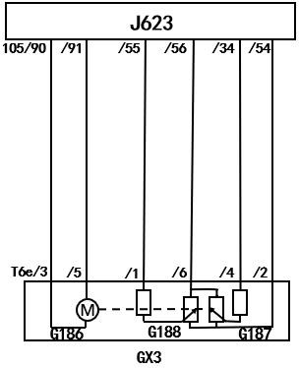

**（三）诊断思路及原因分析**

1.读取故障代码：01 J623 P012200 节气门电位计，信号太小；

P012100 节气门电位计，不可信信号-主动/静态（有时报）。

2.根据故障码分析可能原因为：节气门，线路或 J623 自身，根据上述分析及测试结果，确定测试突破点为节气门。

3.分析数据流，点火开关ON 挡，踩油门，用诊断仪读取J623 的节气门数据组相关数据组，测量结果：

节气门位置 1：0.000 不变（标准描述：0.845V—4.3V，异常）

节气门位置 2:16.5%-86.3%（标准描述：16.5%-86.3%，无异常）

因节气门 1 的数据组异常，再结合故障码，进一步测节气门 1 的信号。

4.用示波器测量T105/34 对地波形，测量条件：ON 挡打开瞬间，测量结果：

|  |  |
| --- | --- |
| 标准波形（注意单位） | 实测波形（圈出异常） |
|  |  |

：

因控制单元端异常，进一步测量元件端

5.用示波器测量T6e/4 对地波形，测量条件：ON 挡打开瞬间，测量结果：

|  |  |
| --- | --- |
| 标准波形（注意单位） | 实测波形（圈出异常） |
|  |  |

因 J623 端为 0V，而节气门端对地波形变分析 J623 的 T105/34 与节气门T6e/4之间断路。申请拔 J623 和节气门插头测量电阻，故障恢复。

5.实施功能检查，确认故障现象。按 E378，ON 档仪表无异常，EPC 灯点亮（偶尔）；踩刹车按 E378，ST 挡，着车是有短暂的噪音，原地加速未见异常。

查阅电路图，绘制控制原理图

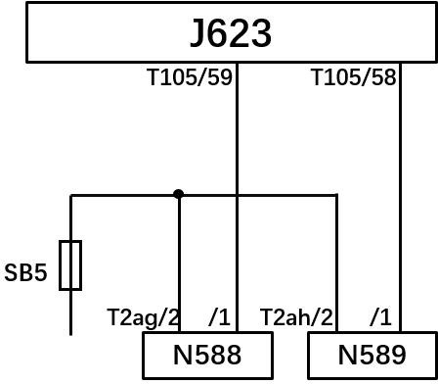

6.诊断思路及原因分析

（1）读取故障码，显示：01 （J623）P11A600 气缸 2 凸轮轴位置执行器 A 范围/性能--主动/静态

（2）分析可能原因：2 缸气门升程调节电磁阀相关电路

（3）确定测试突破点：确定 2 缸气门升程最后成功执行的切换位置

7.点火开关由ON-ST，用诊断仪J623 凸轮轴执行器数据组（阀门升程转换 AVS，从大到小）相关数据组，为：

阀门升程转换AVS，从大到小：2（标准描述：0，异常）

第 2 缸：未切换（标准描述：已切换，异常）

通过数据组，确认电脑识别到的最后一次失效在从大到小的位置。进一步测 2 缸的凸轮轴位置执行器 A与 B 波形。

8.用示波器J623 端 T105/59(N588)和 T105/58（N589）对地波形（T105/58 是 DSO1 黄色、T105/59 是 DSO2 绿色），测量条件：点火开关ON-ST，测量结果：

|  |  |
| --- | --- |
| 标准波形（注意单位） | 实测波形（圈出异常） |
|  |  |

T105/58 能受 J623 控制，但没有感生电压T105/59 有感生电压，但无重置信号。进一步测 N589 端。

9.用示波器测量N589 端 T2ah/1 对地波形，测量条件：ON-ST(因有故障码，不加油也可见波形)，测量结果：

|  |  |
| --- | --- |
| 标准波形（注意单位） | 实测波形（圈出异常） |
|  |  |

J623 端 T105/58 能发出正常接地指令，但 N589 端 2ah/1 不能完全控制接地，有一定电位，分析为线路虚接，申请拔 J623 与 N589 插头测量线间电阻故障恢复。

10.故障机理分析

（1）因节气门 G187 信号线断路，通过 G188 可实现加速控制，但发动机性能不良。

（2）当2缸气门升程控制电磁阀 N589 线路虚接，使执行器失效， 气门升程切换功能就不会继续执行。每次起动后短时内会自检， 造成发动机短时噪音。

**（五）理论考核**

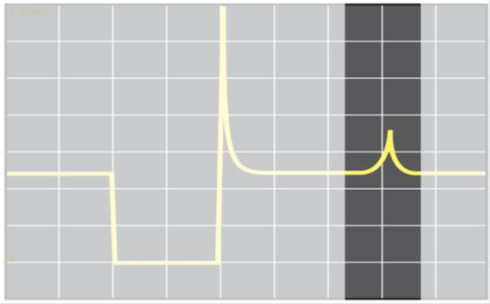利用提供的示波器，采集 N580（气缸 1 排气凸轮调节器）工作时的波形。在下列格子中绘制波形图。

问题：根据上面的示波器波形图，利用箭头和字母，指示下列 Q1、Q2、Q3、Q4 位置：

Q1, A =在此位置排气凸轮调节器获得控制单元控制信号

Q2, B = 在此位置机械阀回位确认

Q3, C =在此位置电子调节结束推出工作

Q4, D =在此位置排气凸轮调节器开始获得正电压

评分标准：

1.画出横纵坐标（横坐标以毫秒、纵坐标每格 1-5 伏）：0.4 分

2.波形振幅为体现周期性 0-12-20-35 伏变化：0.6 分

3.正确标注 A：1 分（2-4 格 0 伏电位）

4.正确标注 B：1 分（6-8 格脉冲电位）

5.正确标注 C：1 分（4 格以后 0 伏电位）

6.正确标注 D：1 分（0-2 格 12 伏电位）

**电气系统检修竞赛样题及推荐思路（以2018年国赛试题为例）**

不同故障具体标准可能略有区别，但基本遵照以下判罚准则。

第一步：确认故障现象，分析原因，建立虚拟假设，推定测量起点

重点考察故障现象描述是否准确到位，对相关联现象做好阐述；能准确绘制原理简图，准确反映可能的故障原因；能正确、全面列举可能原因，可以合并，但不能缺点，建立虚拟假设，推定测量起点。

第二步：数据测量，故障确诊过程

一般测试都需要分几步进行测试，根据具体情况在以下细节进行判罚：在每步测试过程中，能否准确描述测试概要（即标题）的；能否正确描述测试条件、测试设备、测试对象、标准参数、测试结果；能否正确选择下一步测量对象；针对测试结果，能否正确进行原因分析；能否写明故障原因确诊验证方法。

首先判罚整体思路是否合理，其次判罚每个细节是否准备完备。

第三步：分析故障机理，提出维修建议

重点判罚故障机理分析是否准确；能正确提出正确维修建议。

**任务一：舒适控制系统故障的诊断与排除**

**（一）故障点**

J386 总线T20/15（CAN-H）-T20/14（CAN-L）交叉；J519 的T73c/14 断路（唤醒导线）500 欧姆；J386 的T32/30-E711 的T10l/8 左前上的左后升降器按钮虚接。

**（二）故障现象**

①按遥控解锁，主驾驶侧及左后车门中控锁不动作，其它车门无异常；外部双闪无异常，驾驶侧后视镜警告灯不闪；

②开驾驶员侧及左后车门，仪表无车门状态显示；

③按 E378，钥匙小灯闪，打不开点火开关，仪表文本框提示“未识别到遥控钥匙”；

④应急可打开点火开关，直接着车，仪表报故障“驾驶员车门接触开关”；

⑤操作主驾驶侧车门上的行李箱开关，中控锁开关，后视镜折叠开关等都不动作；左后车门玻璃升降器也不动作。

**（三）诊断思路**

1.根据故障现象，判断可能原因：

①按遥控解锁，驾驶员侧车门中控锁不动作，说明 J519--J386 通讯异常；

②开驾驶员侧车门，仪表无车门状态显示，说明 F2--J386--J519--J285 通讯异常；

③操作驾驶员侧车门上的开关都不能正常工作，说明 J386 通讯异常。

读取故障码，显示：19（J533）U019900 驾驶员侧车门控制单元—无通信，根据上述分析及测试结果，确定测试突破点结合故障码与现象，进一步检查 J386 通讯。

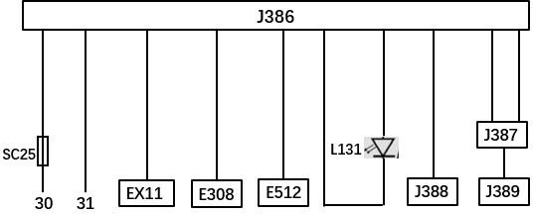

2.用示波器测量J386 总线波形 T20/15 与 T20/14 分别对地波形，测量条件：点火开关ST 挡(由于制动开关故障)，测量结果：

|  |  |
| --- | --- |
| 标准波形（注意单位） | 实测波形（圈出异常） |
|  |  |

J386 的 CAN-H 与 CAN-L 波形局部相反，分析为总线 CAN-H 与 CAN-L 交叉，请求断 J386 进一步测量总线波形。故障恢复。

3.实施功能检查，确认故障现象

①按遥控解锁无异常；

②带钥匙进车，按 E378 打不开点火开关，但钥匙小灯闪，仪表文本框提示“未识别到遥控钥匙”；

③应急可打开点火开关，车辆直接启动。（根据应急操作方式不同，可能不启动）

4.分析故障原因

①按 E378 钥匙小灯闪路径:E378-J965-天线-钥匙，通讯无异常

② 应急解锁：D2- J362（CAN）-J764，通讯无异常

③ 按遥控可解锁 说明 J519 自身供电、搭铁及 CAN 无异常

读取故障码，无故障码，根据上述分析及测试结果，确定测试突破点为唤醒线

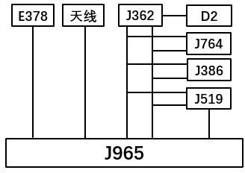

三条路径分析对比，只有 J965 与 J519 之间唤醒线无法证明状态

5.按 E378，用诊断仪读取测 J519 端唤醒线（进入及启动许可）数据组，测量结果：

唤醒导线：已按下（标准描述：已按下，无异常）

最近一次唤醒导线操纵时间:4ms（或 0ms）不变（标准描述：0-4ms，异常）

场强:65 左右不变（标准描述：65 左右变化，异常）

在按 E378 时，唤醒线数据组不变，最后一次唤醒时间异常，进一步测 J519 端唤醒线波形。

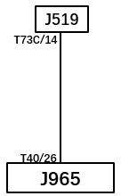

6.用示波器测量J519 端唤醒线 T73c/14 对地波形，测量条件：按 E378，测量结果：

|  |  |
| --- | --- |
| 标准波形（注意单位） | 实测波形（圈出异常） |
|  |  |

J519 端唤醒线 T73c/14 对地波形振幅变小，下一步测量 J965 端波形。

7.用示波器测量J965 端唤醒线 T40/26 对地波形，测量条件：按 E378，测量结果：

|  |  |
| --- | --- |
| 标准波形（注意单位） | 实测波形（圈出异常） |
|  |  |

唤醒线是由J519 提供12V 参考电位J965控制短暂接地，现 J519 端波形不能正常接地，且两端有 4.6V 压降，但 J965 端波形正常，分析 J519-J965 线路之间虚接电阻,请求拔下插头测量 J519—J965之间电阻。故障恢复。

8.实施功能检查，确认故障现象

①按 E378 直接起车；

②操作主驾驶员侧车门玻璃升降器开关左后按键：

手动上升无异常，自动上升不动作，手动下降是自动上升，自动下降不动作， 其它玻璃升降器按键无异常；

手动下降是自动上升，操作其它档位不动作，

③其它玻璃升降器按键无异常。

④操作左后门上的车门玻璃升降器开关无异常

9.分析故障原因

①玻璃升降器开关故障

②相关线路故障

读取故障码，无故障码，根据上述分析及测试结果，确定测试突破点为玻璃升降器。

10.分析数据流，ST 挡，操作玻璃升降器开关，用诊断仪读取J386 车窗升降器控制单元，驾驶员侧数据组，测量结果：

唤醒导线：已按下（标准描述：已按下，无异常）

车窗升降器，后部，驾驶员侧:未激活—手动下降—自动下降—手动上升—自动上升（标准描述：未激活—自动上升— 不可信 —手动上升— 不可信，无异常）。

进一步测量 J386 端玻璃升降器开关波形。

11.用示波器测量玻璃升降器开关端 T10l/8 对地波形，测量条件：ST 挡，操作玻璃升降器开关，测量结果：

|  |  |
| --- | --- |
| 标准波形（注意单位） | 实测波形（圈出异常） |
|  |  |

因测得开关端波形无异常，而 J386 端玻璃升降器开关波形不能完全控制接地， 且各档位电位都偏高，可能是 J386 内部或 J386 到开关端线路之间虚接电阻，申请拔 J386 端插头及开关插头测线间电阻。测得 T32/30 到 T10l/8 之间虚接 200Ω电阻，故障恢复。

**（四）故障机理分析**

14.结合诊断结果，分析故障机理

①由于 J386 总线交叉，导致 J386 的信息无法通过总线正确的传出，造成驾驶侧车门部分功能失效。

②由于唤醒线虚接电阻不能完全接地，导致按 E378 时 J965 不能唤醒 J519,导致不能正常打开点火开关；

③由于 J386 与玻璃升降器开关线路之间虚接电阻，导致 J386 端玻璃升降器信号不能完全控制接地，造成左前门上的左后玻璃升降器档位混乱。

1. **理论考核**
   1. 关于迈腾 B8 MOST 总线的描述正确的是（BD ）。
2. MOST 总线是迈腾车型标准配置
3. MOST 总线一般用于连接图像、视频和音频数据的多媒体系统

C．网关模块 J533 是 MOST 总线环的主控制单元

D．MOST 数据总线可实现组合仪表控制单元 J285、 数字式音响套件控制单元 J525、和信息娱乐系统电子装置控制单元 J794 组件之间的数据交换。

1-2.有关迈腾 B8 轿车，刮水器不工作，可能的故障原因有（ABC ）

A．发动机舱盖锁故障 B．舒适 CAN 总线故障

C．车载电网控制单元 J519 故障 D．后备箱盖锁故障

1-3.迈腾 B8 多功能方向盘无法控制仪表显示可能的原因有 ( ABCD ) A．多功能方向盘控制单元 B．组合仪表控制单元

C．网关控制单元 D．控制单元编码错误

1-4.关于迈腾 B8 电动车窗升降控制系统描述正确的是（ AB ）

A．四个车门升降器控制单元都没有传统的实体 15#单线

B．两个后车门升降器控制单元都没有传统的实体 75#单线

C．两个后车门升降器控制单元都通过 LIN 总线传递 15#信息

D．两个后车门升降器控制单元不需要 15#信息

1-5.针对迈腾 B8 电动车窗升降器不按逻辑档位运行导致档位控制紊乱原因可能是（ A BCD ）

A．开关故障 B．线路故障

C．控制单元软件故障 D．机械故障

**任务二：灯光控制系统故障的诊断与排除**

**（一）故障点**

灯光开关电源（SC8-EX1 的T4di/2 之间 570 欧），S制动开关J519 端T73c/58 对 12V；M10右侧制动信号灯灯泡（T73c/8-T8bh/5）车身。

**（二）故障现象**

车辆制动灯和雾灯异常

①按 E378，无 ON 挡，直接启动着车；

②仪表无制动踏板指示灯，其它无异常；

③右侧（车身上）制动信号灯不亮，其它制动灯长亮。

1. **诊断流程**

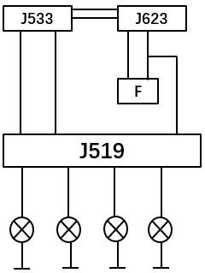

1.故障分析

制动灯长亮可能原因：

①该灯异常短路（因是打开点火开关时才亮）

②J519 中制动开关信息控制制动灯应急点亮

读取故障代码，无相关故障码，根据上述分析及测试结果，确定测试突破点为：读取制动相关数据组（01 或 09 数据组均可，不分先后）

2.点火开关ST 挡 ，踩下制动踏板，用诊断仪读取（J519）制动信号灯开关数据组，测量结果：

通过硬件的制动灯信号：接通不变（标准描述：未接通-接通，异常）

通过CAN 的制动灯信号：：：不可信-接通（标准描述：未接通-接通，异常）

因 J519 中制动数据组异常，且通过 CAN的制动灯信息“不可信”，进一步读J623 制动相关数据组。

进一步测量 J386 端玻璃升降器开关波形。

3.点火开关ST 挡 ，踩下制动踏板，用诊断仪读取01（J623）制动相关数据组，测量结果：

制动测试开关状态：接通不变（标准描述：未接通-接通，异常）

通过CAN 的制动灯信号：：：未开动-已按下/0-1（标准描述：未开动-已按下/0-1，无异常）

制动信号灯开关的状态：已按下-已按下/1-1（标准描述：未开动-已按下/0-1，异常）

J623 中数据组“制动信号灯开关的状态”表示T91/37 的信息，现 T91/37 数据组异常，可能原因 F--J623—J519 之信息传递异常，进一步测 J519 端制动信号线电位。

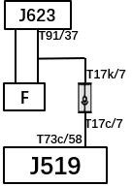

因 J519 中制动数据组异常，且通过 CAN的制动灯信息“不可信”，进一步

读J623 制动相关数据组。

4.点火开关ST 挡 ，踩下制动踏板，用万用表测量J519 端制动信号线电位，测量结果：

T73c/58 对地电位：+B 不变（标准描述：0V---+B，异常）

实测电位为+B 异常，分析可能原因：J519 或线路对正极短路；申请拔下过渡插头进行测量。

5.拔下过渡插头，用万用表测量制动信号线电位（J519 端），测量结果：

T17c/7 对地电位：+B 不变（标准描述：0V，异常）

断开过渡插头测得 T73c/58 电位仍为+B，正常 T73c/58 对地电位应为 0V，分析故障为J519 内部对正或J519 端到过渡插头之间对正短路。请求断 J519 进一步测量，故障恢复。

6.实施功能检查，确认故障现象

①按 E378，ON 挡仪表提示“请检查右侧制动灯”

②右侧车身制动灯仍不亮。

7.故障分析

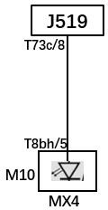

右侧制动灯不亮可能原因是：

①J519 到制动灯之间的线路异常

②灯损坏，

读取故障码，09 B12C315 制动灯灯泡右侧，断路/对正极短路，根据上述分析及测试结果，确定测试突破点测 J519 端制动信号灯电位

8.点火开关ON 挡，踩刹车，用万用表测量J519 端制动信号灯电位，测量结果：

T73c/8 对地电位：0—13V（标准描述：0—+B，无异常）

进一步测制动灯插头端电位。

9.点火开关ON 挡，踩刹车，用万用表测量制动灯插头端点位，测量结果：

T8bh/5 对地电位：0V 不变（标准描述：0—+B，异常）

测得 J519 端供电无异常，制动灯开关端电位为 0V，分析为 T73c/8 到 T8bh/5之间线路断路，申请拔 J519 测量线路电阻。故障恢复。

10.实施功能检查，确认故障现象

①按 E378，ON 无异常；

②操作灯光开关 EX1，仪表文本框提示故障“车辆照明”；

0档时：无异常；

1档时：示宽灯无异常，

2档时：大灯无异常，

在 1 档和 2 档时操作雾灯开关，前后雾灯都不亮，

且前后雾灯开关指示灯都不亮，

EX1 开关背景灯微闪；

11.故障分析

|  |
| --- |
|  |

可能原因有：①雾灯开关信号异常；

②雾灯不满足开启条件，雾灯开启条件必须在 1 挡或 2 挡。

③J519 自身故障。

读取故障码，09（J519） U110800 灯开关，不可靠信号

09（J519） U110B00 灯开关，无通信（偶尔出现），根据上述分析及测试结果，确定测试突破点为读 09（J519）雾灯数据组

12.灯光开关1 挡，按前、后雾灯开关，用诊断仪读取测试对象 09（J519） 雾灯数据组，测量结果：

侧灯：已按下—未开（标准描述：已按下--已按下，异常）

近光灯：已按下—未开（标准描述：已按下--已按下，异常）

前雾灯：未开动不变（标准描述：已按下--已按下，异常）

后雾灯：未开动不变（标准描述：已按下--已按下，异常）

在 1 挡时开雾灯，前后雾灯数据组不变，但侧灯数据组从已按下变成未开动，在 2 挡时开雾灯，前后雾灯数据组也不变，但近光灯数据组从已按下变成未开动，且按开雾灯时，EX1 微闪亮。进一步测 EX1 供电。

13.点火开关ON 挡，用万用表测量EX1 供电电位，测量结果：

T4di/2 对地电位：6V （标准描述：+B，异常）

测得 J519 端供电无异常，制动灯开关端电位为 0V，分析为 T73c/8 到 T8bh/5之间线路断路，申请拔 J519 测量线路电阻。故障恢复。

进一步测 SC8 保险两端电位。

14.点火开关ON 挡，用万用表测量SC8 保险两端电位，测量结果：

SC8 一端：+B （标准描述：+B，无异常）

SC8 另一端：+B （标准描述：+B，无异常）

因 SC8 保险两端电位无异常，申请拔SC8 和 EX1 端插头，测量 SC8 至 EX1

T4di/2 之间线路电阻，实测 600Ω，分析 SC8 至 EX1 之间线路之间存在虚接，请求恢复，故障排除。

**（四）故障机理**

①.J519 的T73c/58 端制动信号通过下拉电阻接地控制 0V，踩刹车时会变为 12V，因该信号对正极短路造成 J519 进入应急控制，制动灯常亮。

②因 J519 的 T73c/8 到灯的 T8bh/5 之间断路，造成相应制动灯不亮。

③因 EX1 的 T4di/2 到 SC8 虚接 600Ω电阻，导致供电不足，造成前后雾灯不能正常工作。

**（五）理论考核**

2-1.针对迈腾 B8 正常行驶，开启雾灯后，前雾灯指示灯不亮。你认为最不可能的故障是（A ）

A．组合仪表控制单元部件故障 B．舒适 CAN 总线故障

C．前雾灯开关线路异常 D．前雾灯开关自身异常

2-2.关于迈腾 B8 打开点火开关，仪表灯点亮，但 EPC 和制动指示灯不亮，安全气囊灯指示灯常亮。下面说法正确的是（ABC）

A．该车电子转向柱锁已解锁 B．该车舒适总线能正常通讯C．该车 J623 到 J285 间通讯异常 D．该车动力总线能正常通讯

2-3. 针对迈腾B8豪华2.0TSI车型，技师A说：J519通过15单线把15信号送给J285使仪表点亮；技师B说：J965通过两根15单线把15信号给J519，通过总线把15信号送给J285，使仪表点亮。请问谁的说法是正确的？ ( D )

A.只有技师A的说法正确 B.只有技师B的说法正确

C.两者的说法都正确 D.两者的说法都不正确

2-4. 针对迈腾B82.0TSI车型继电器，A技师说，继电器线圈端可能会并联一个电阻；B技师说，继电器线圈端可能会并联一个二极管。请问谁的说法是正确的？（C）

A．只有技师A的说法正确 B．只有技师B的说法正确

C．两者的说法都正确 D．两者的说法都不正确

2-5. 关于迈腾B8 2.0 车型电子防盗止动组件描述正确的有: (AD)

A．防盗组件包括发动机控制单元

B．防盗组件包括无钥匙进入控制单元

C．防盗组件包括舒适系统控制单元

D．防盗组件包括仪表控制单元